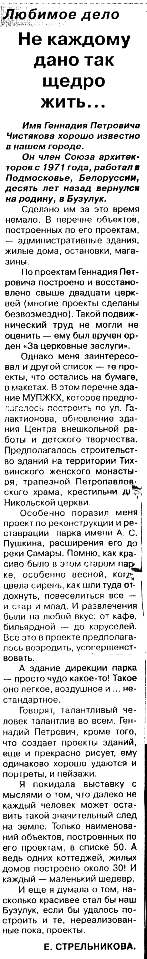

Михайлова Л. Кисерельный художник / Л. Михайлова // Вести от «Партнера». – 2005. – 19 октября. – С. 13.

